АЛЬБОМ
схемы размещения рекламных конструкций
- ТТУЛЬНЫЙ ЛИСТ

«Утверждено»
Постановлением главы Любимского МР
Ярославской области
от ___________ № _________

___________ А.В.Кошкин
Схема
размещения рекламных конструкций
на территории Любимского муниципального района Ярославской области

Согласовано:
____________
Департамент строительства
Ярославской области

«___» __________________

АЛЬБОМ
схемы размещения рекламных конструкций

Лист согласований

Глава городского
поселения Любим А.С.Козлова

Заведующий отделом
архитектуры и градостроительства
главный архитектор района Лисицин П.Н.

МКУ «Агентство экономического развития»
Любимского муниципального района Жукова Т.В.

ОГИБДД УМВД России по
Ярославской области
МО МВД РФ «Первомайский»
ОП «Любимское» Смирнова Н.М.

Любимское «МУП ЖКХ» А.К.Морозов

- Общая схема размещения рекламных конструкций

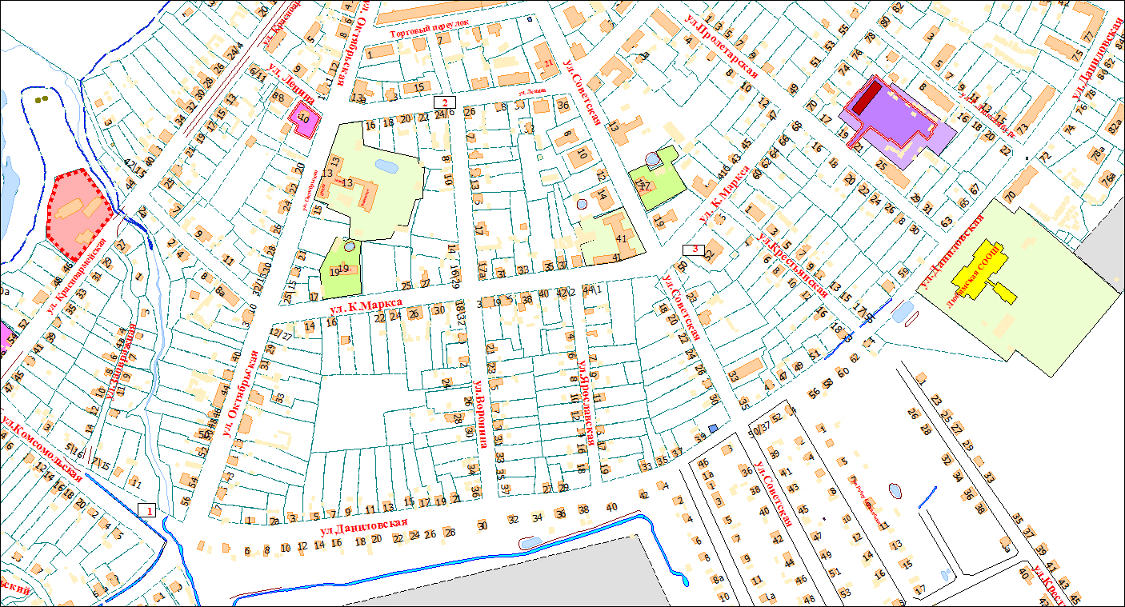

- ФОТОМАТЕРИАЛЫ

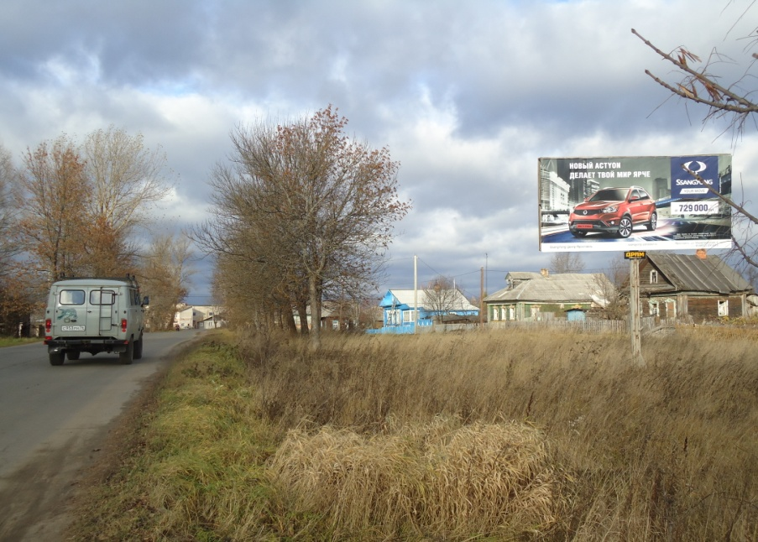
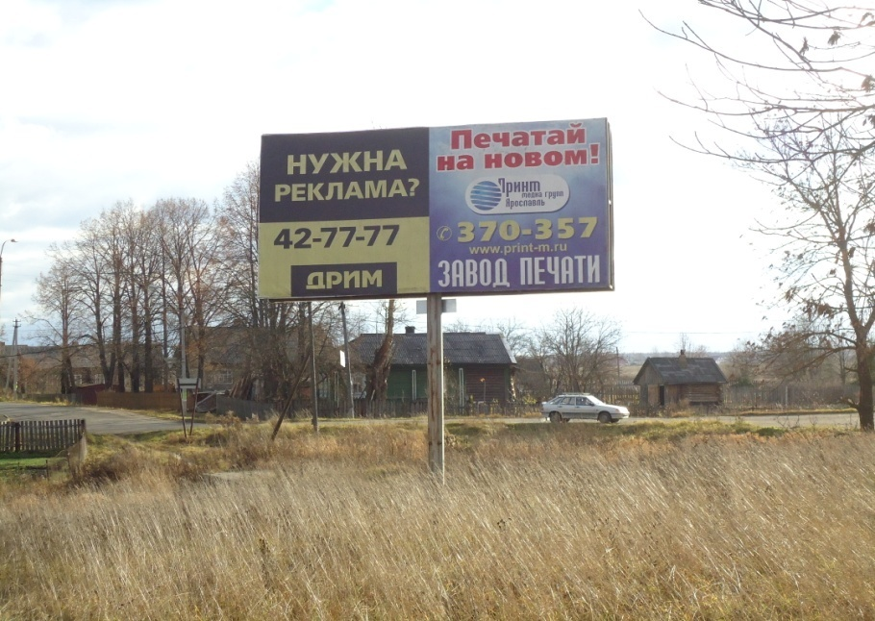

Щитовая конструкция с размером информационного поля 3*6 метров

Адрес: Ярославская область, Любимский район, г. Любим, пересечение ул. Октябрьская и ул. Комсомольская
(адрес установки и эксплуатации рекламной конструкции)
№ ____1____

Привязка рекламной конструкции
Ярославская область, Любимский район, г. Любим, пересечение ул. Октябрьская и ул. Комсомольская
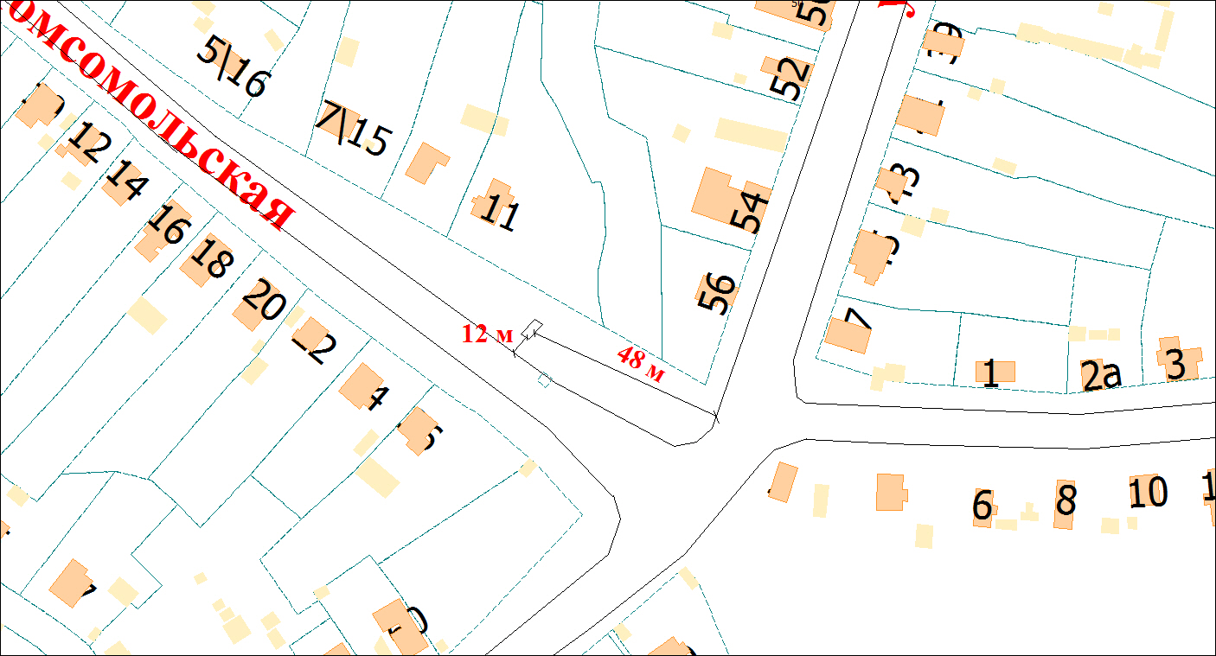

ФОТОМАТЕРИАЛЫ

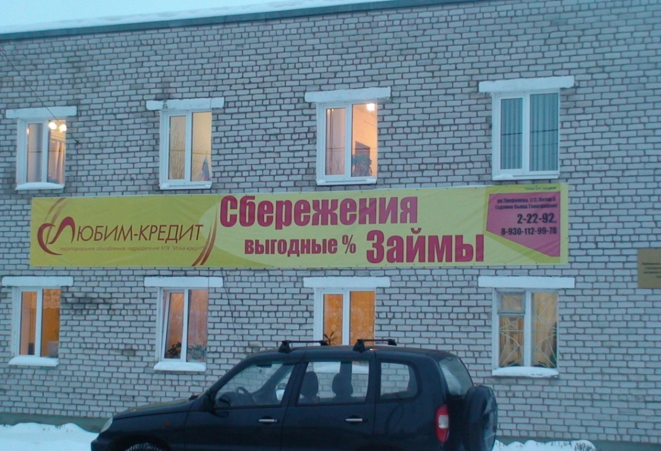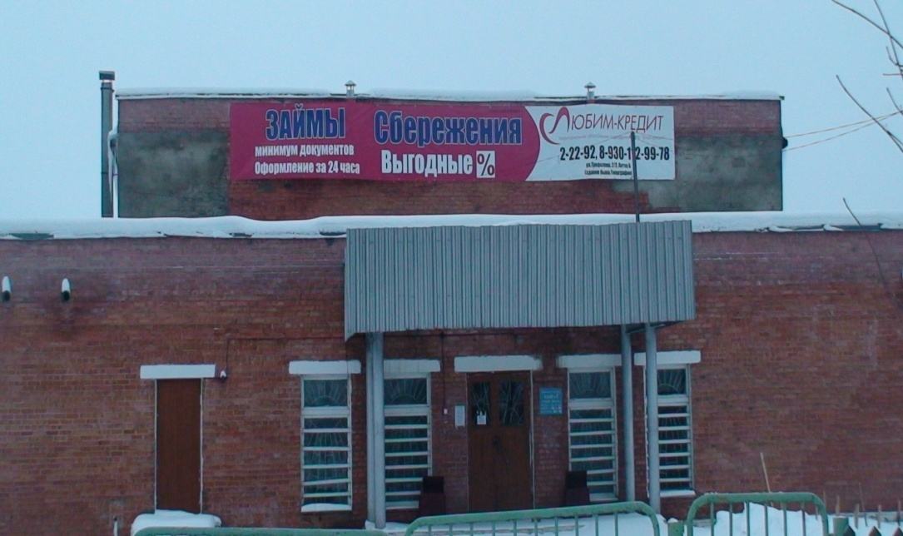

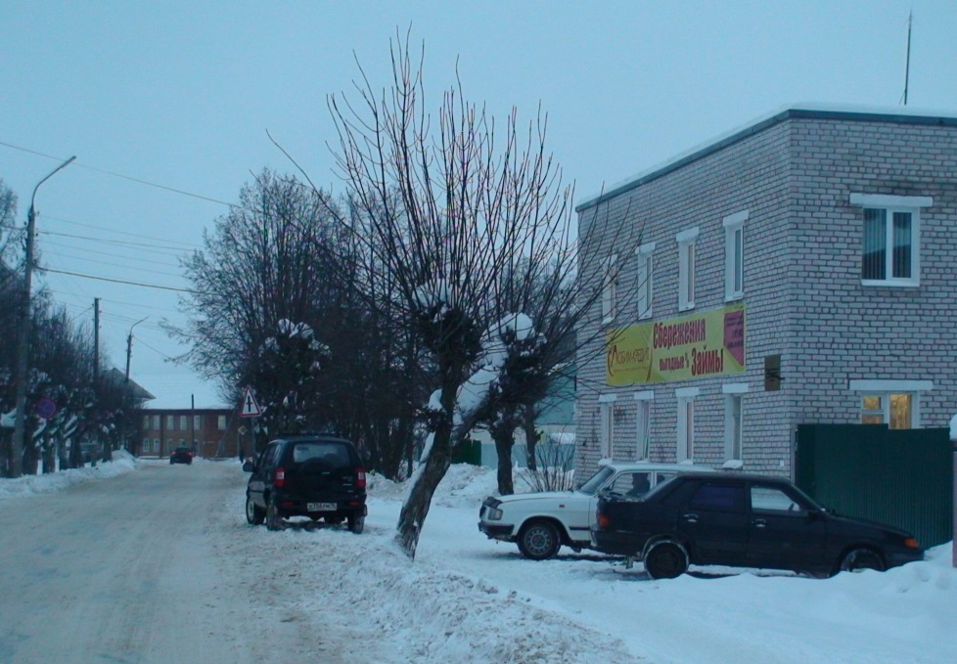

Рекламный баннер с размером информационного поля 1.3*10 метров
Адрес: Ярославская область, Любимский район, г. Любим, ул. Ленина д. 24/6

№ ____2____

ФОТОМАТЕРИАЛЫ

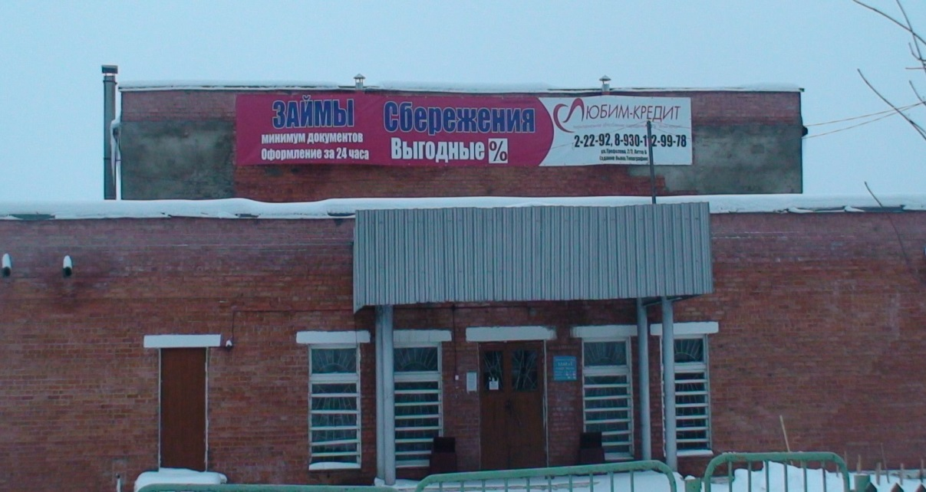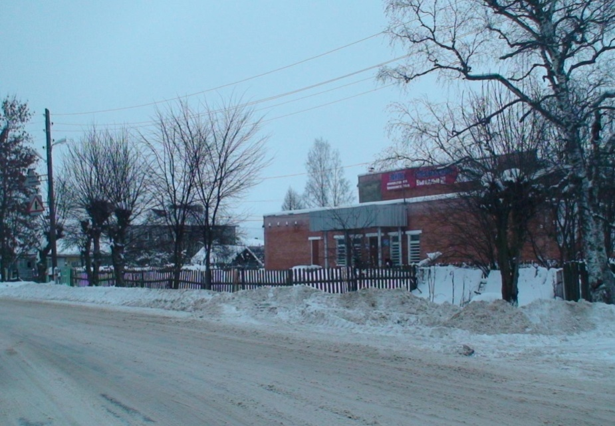

Рекламный баннер с размером информационного поля 1.4*12 метров

Адрес: Ярославская область, Любимский район, г. Любим, ул. К.Маркса д. 54

(адрес установки и эксплуатации рекламной конструкции)
№ ____1___*

АДРЕСНЫЙ ПЕРЕЧЕНЬ
рекламных конструкций расположенных на территории
Любимского муниципального района Ярославской области

№  п/п | Адрес установки и  эксплуатации рекламной конструкции | Номер рекламной конструкции  по карте
1. | Ярославская область, Любимский район, г. Любим, пересечение ул. Октябрьская и ул. Комсомольская | 1
2. | Ярославская область, Любимский район, г. Любим, ул. Ленина д. 24/6 | 2
3. | Ярославская область, Любимский район, г. Любим, пересечение ул. К. Маркса д. 54 | 3

Описание элементов рекламной конструкции
Ярославская область, Любимский район,
г. Любим, пересечение ул. Октябрьская и ул. Комсомольская
Щит рекламный двухсторонний размерами 3х6 м. (симметричный).
Стойка – труба спаренная профильная металл 80х80х4 мм.
Щит – каркас металлический, покрытие – ориентированная стружечная плита
Плита опорная – полоса металл.25х840х1000 мм.

Описание элементов рекламного баннера - виниловое полотно с включением полиэстеровой нити в виде сетки.

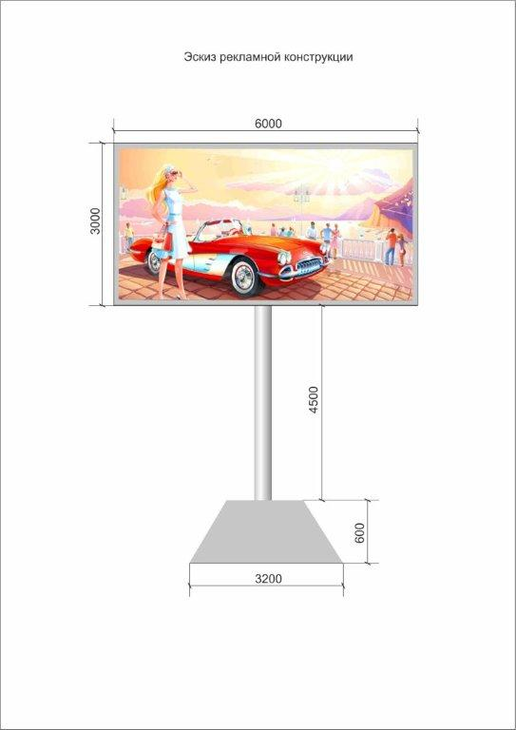
Ярославская область, Любимский район, г. Любим, пересечение ул. Октябрьская и ул. Комсомольская

